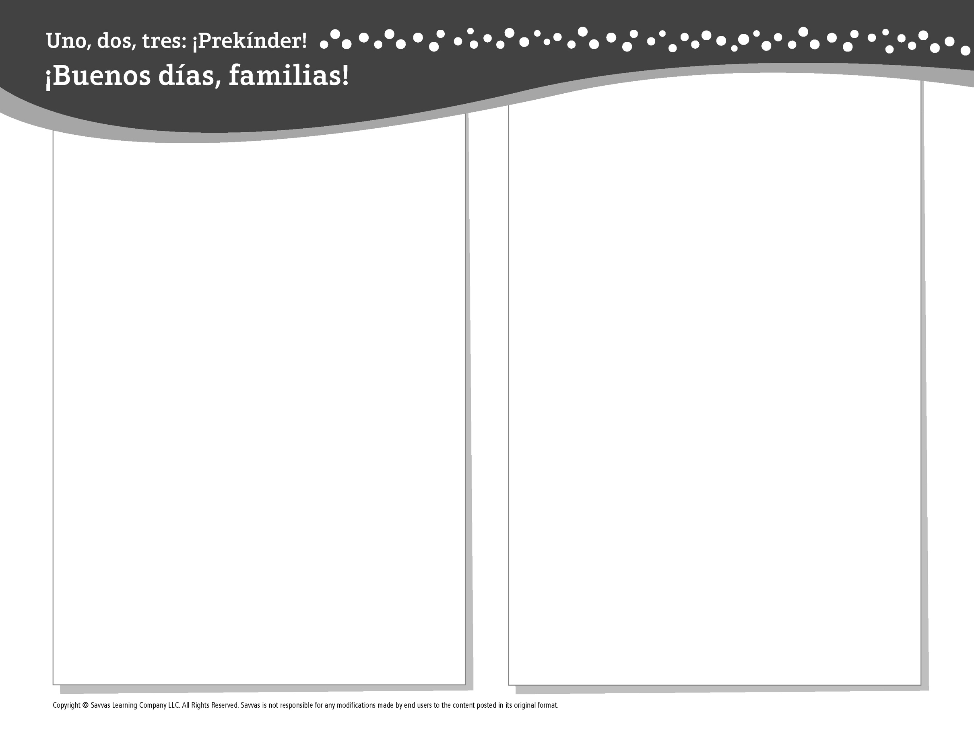TEMA 1 • SEMANA 1

Esta semana estoy aprendiendo acerca de …

cómo es mi escuela

Aprendizaje social y emocional

¡Puedo seguir las reglas y las rutinas!

Conocimiento del alfabeto

Presentar el alfabeto

Bellas Artes

Usar materiales de arte y herramientas

Ciencias

Observar y describir los objetos

Matemáticas

Contar hasta 5

Lectoescritura

Leemos estos libros:

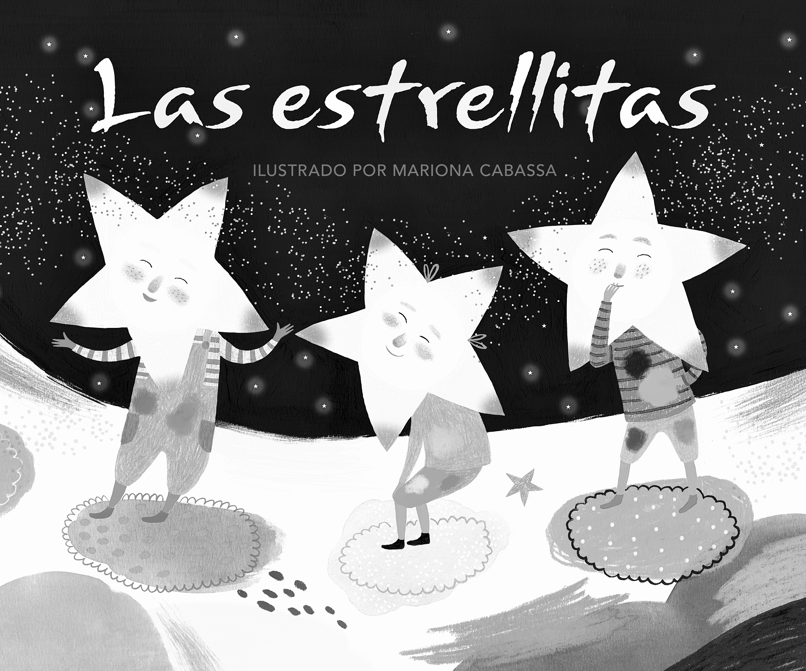 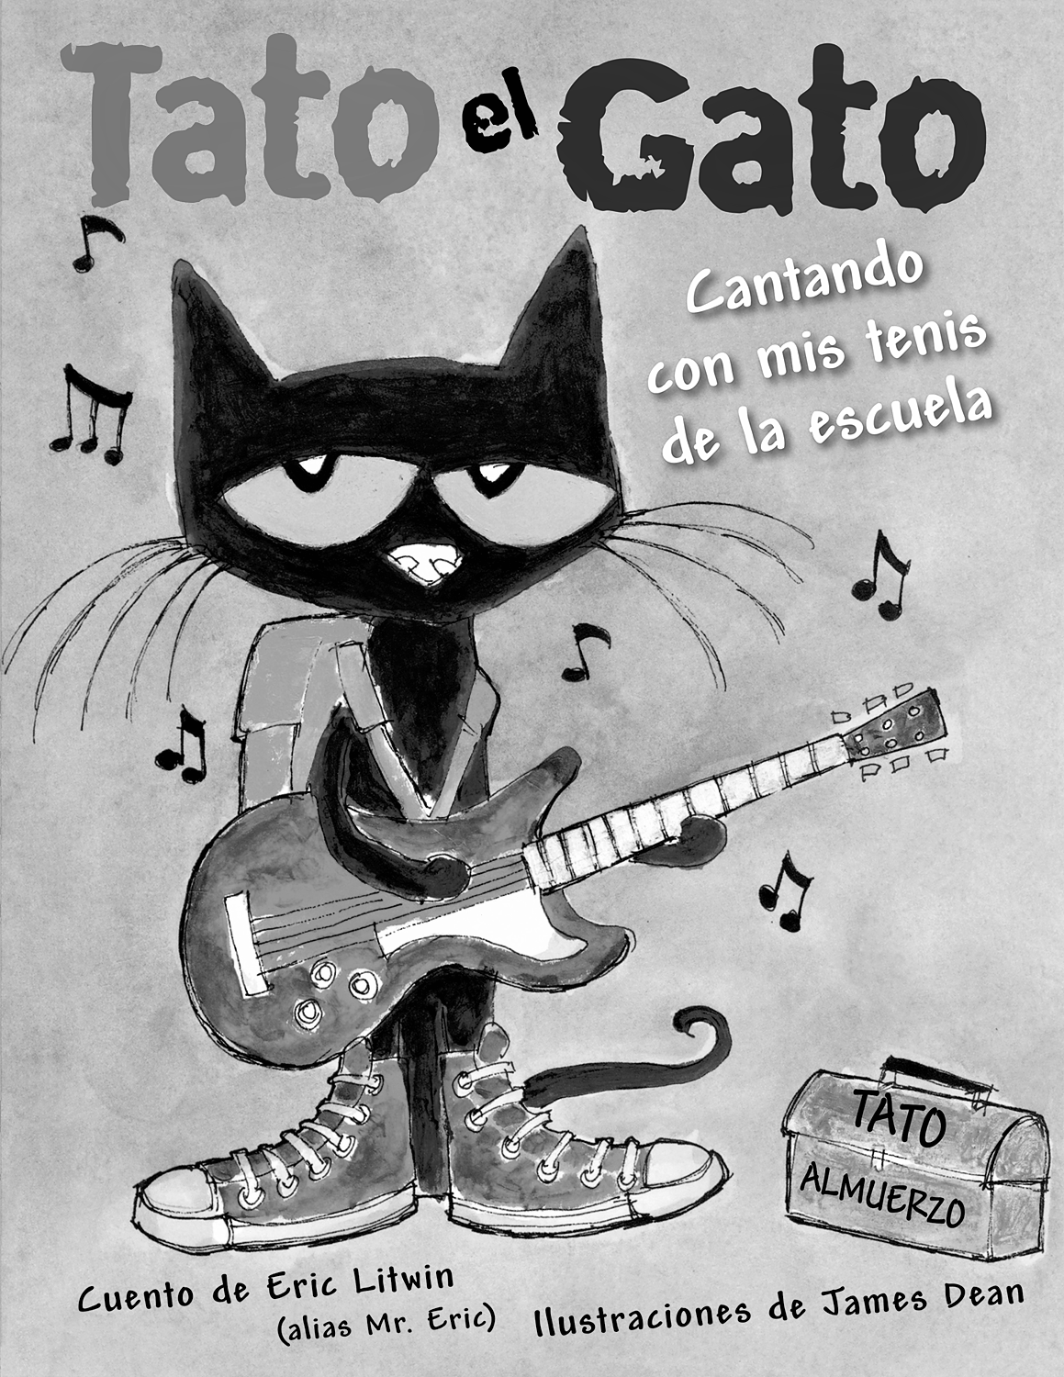 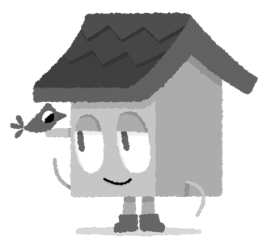

Las estrellitas (Savvas Learning Company)

Tato el Gato (Harper Collins)

¡Intente lo siguiente!

HACER

• Cuente los dedos de una mano y luego los de la otra. Cuente los dedos de cada pie.

PREGUNTAR

• Señale un objeto. Pregunte: ¿De qué color es? ¿Cómo se siente cuando lo tocas? ¿Qué más podemos decir sobre el objeto?

• ¿Qué reglas tenemos en la casa? ¿Qué rutinas?

LEER

• Explore ***Unite for Literacy:*** *Mira y encuentra las figuras.* Luego pregunte: *¿Qué ves cuando observas la portada del libro?*

• Busque libros sobre el nivel preescolar, como *Alberto comienza la escuela* (The Kane Press) de Eleonor May.

JUGAR

• Escriba los nombres de miembros de la familia y de amigos. Busquen la letra *A* en los nombres.

• Busque juegos en **SavvasRealize.com.**

CONECTARSE

• Puede hallar actividades que funcionen para su familia en **SavvasRealize.com.**

• ¿Preguntas o comentarios? Por favor contácteme:

Note que al usar el lector de texto, la pronunciación puede variar.